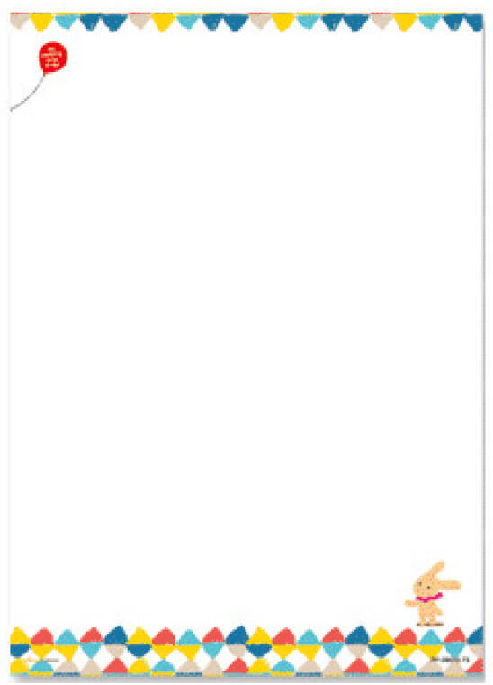
臺南市北區文元國民小學( 110 )學年度書包減重成果表

★班級: ( 1 ) 年( 12 ) 班
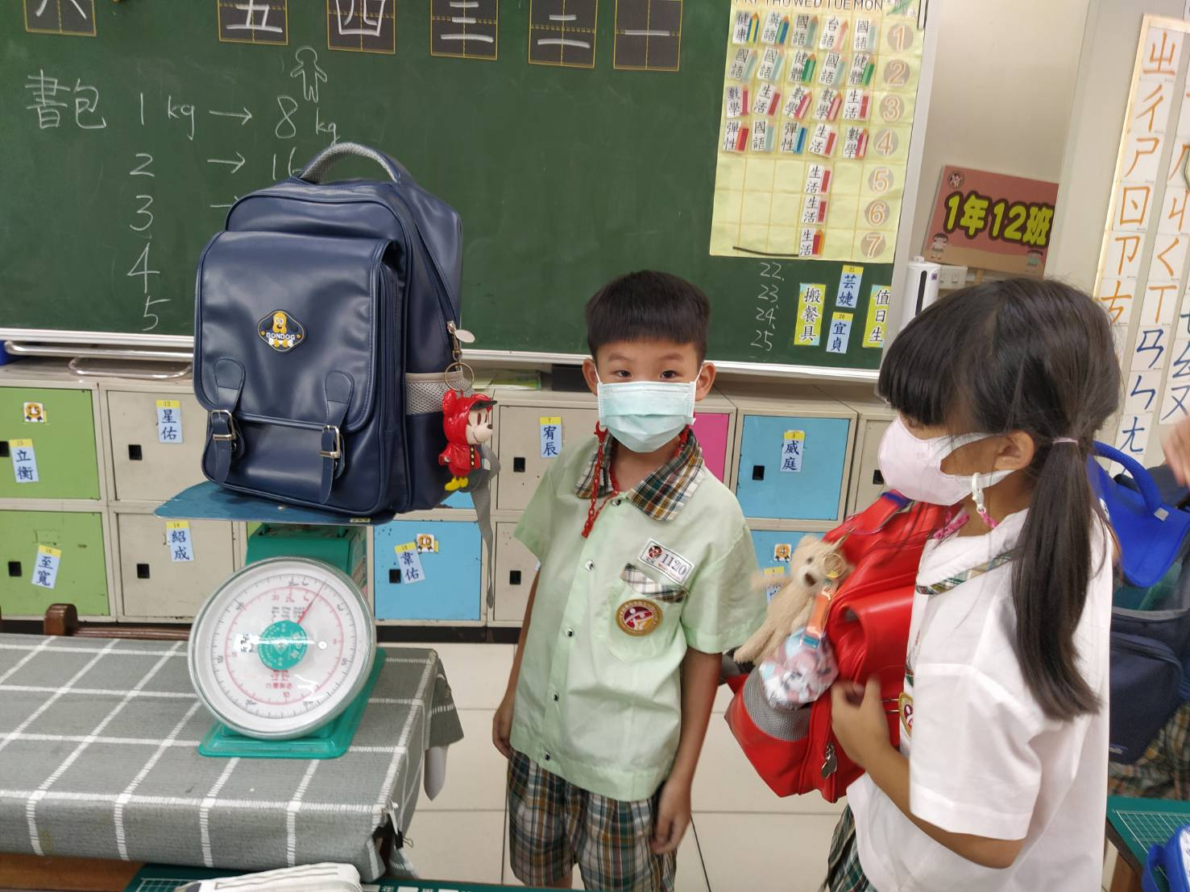
大家整理好書包，秤秤看書包是否超過自己體重的八分之一。
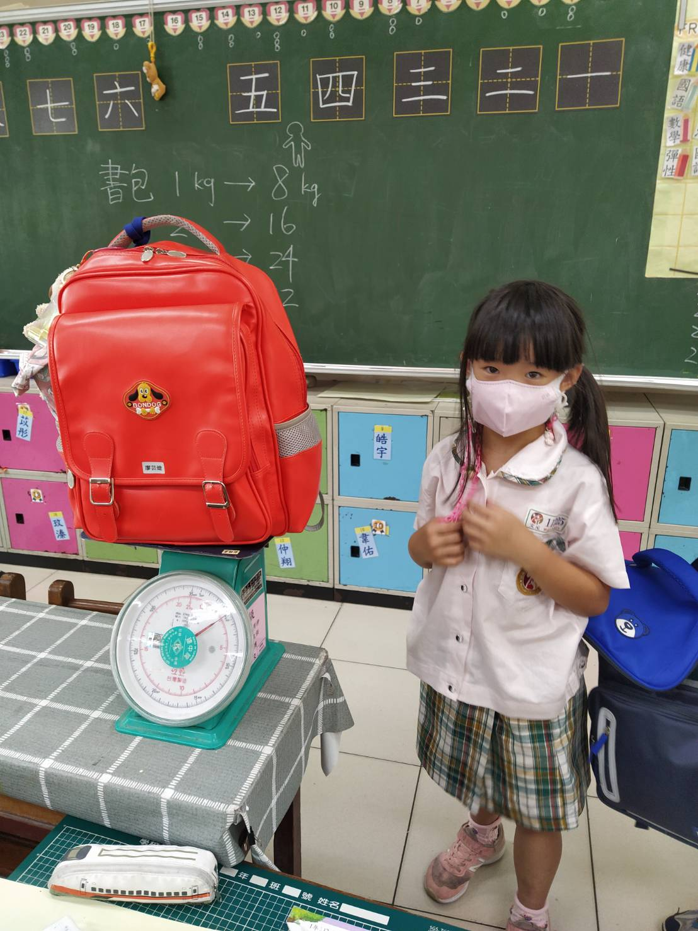
全班排隊輪流量秤自己的書包有多重。老師指導如何讓書包減重

